ФЕДЕРАЛЬНОЕ ГОСУДАРСТВЕННОЕ АВТОНОМНОЕ
ОБРАЗОВАТЕЛЬНОЕ УЧРЕЖДЕНИЕ ВЫСШЕГО
ПРОФЕССИОНАЛЬНОГО ОБРАЗОВАНИЯ

«КАЗАНСКИЙ (ПРИВОЛЖСКИЙ) ФЕДЕРАЛЬНЫЙ УНИВЕРСИТЕТ»

ИНСТИТУТ ВЫЧИСЛИТЕЛЬНОЙ МАТЕМАТИКИ И ИНФОРМАЦИОННЫХ ТЕХНОЛОГИЙ

ОТЧЕТ
по проекту

«Многослойный персептрон»

Работу выполнил студент 4 курса 09-322 группы
Сороквашина Юлия Алексеевна

Преподаватель: Гиниятова Динара Халиловна

г. Казань, 2026 г.

ЦЕЛЬ ПРОЕКТА

Цель данного проекта - реализовать многослойный персептрон (MLP) с нуля и обучить его для задачи бинарной классификации на медицинских данных. В ходе работы необходимо было освоить ключевые алгоритмы, лежащие в основе нейронных сетей: прямое распространение (forward pass), обратное распространение ошибки (backpropagation) и градиентный спуск.

Практическая задача - предсказать диагноз рака молочной железы (злокачественный M или доброкачественный B) по 30 числовым признакам из набора данных Wisconsin Breast Cancer.

ДАННЫЕ

Набор данных data.csv содержит 569 примеров и 32 столбца: идентификатор, метка класса (diagnosis: M или B) и 30 числовых признаков.

Распределение классов:

M (злокачественные): 212 примеров (37%)

B (доброкачественные): 357 примеров (63%)

Перед обучением данные были предобработаны: метки M/B переведены в числовой формат (1/0), столбец id удалён, все признаки стандартизованы (z-score нормализация) для устойчивой работы градиентного спуска.

ХОД РАБОТЫ

Этап 1. Разделение данных (data.py)

Датасет разделяется на обучающую (80%) и тестовую (20%) выборки. Для воспроизводимости результата используется фиксированный seed = 42 на всех этапах работы - при перемешивании данных, инициализации весов и порядке батчей при обучении.

python3 data.py

train.csv (455 примеров)

test.csv (114 примеров)

Этап 2. Архитектура нейронной сети

Реализован многослойный персептрон с настраиваемой архитектурой. По умолчанию сеть содержит два скрытых слоя: [30 -> 16 ->8 -> 2].

• Входной слой: 30 нейронов (по числу признаков)

• Скрытые слои: ReLU-активация, He-инициализация весов

• Выходной слой: 2 нейрона, активация Softmax

Функция активации ReLU:

ReLU(z) = max(0, z)

Функция Softmax на выходном слое:

Softmax(zᵢ) = exp(zᵢ) / Σ exp(zⱼ)

Softmax преобразует выходные значения сети в вероятностное распределение - сумма вероятностей по всем классам равна 1. Выходной нейрон с наибольшей вероятностью определяет предсказанный класс.

Этап 3. Прямое распространение (forward pass)

На каждом слое i вычисляется линейная комбинация входов и весов, к которой применяется функция активации:

z⁽ⁱ⁾ = a⁽ⁱ⁻¹⁾ · W⁽ⁱ⁾ + b⁽ⁱ⁾

a⁽ⁱ⁾ = ReLU(z⁽ⁱ⁾) (для скрытых слоёв)

a⁽ᴸ⁾ = Softmax(z⁽ᴸ⁾) (для выходного слоя)

Где W⁽ⁱ⁾ - матрица весов слоя i, b⁽ⁱ⁾ - вектор смещений. Все промежуточные значения z и a кэшируются для последующего использования в алгоритме обратного распространения.

Этап 4. Функция потерь: бинарная кросс-энтропия

Качество предсказаний оценивается с помощью бинарной кросс-энтропии (Binary Cross-Entropy):

L = -1/n · Σᵢ log(p(yᵢ | xᵢ) + ε)

Где p(yᵢ | xᵢ) - предсказанная вероятность правильного класса для примера i, ε = 10⁻⁹ предотвращает деление на ноль при логарифмировании. Функция потерь измеряет, насколько далеки предсказанные вероятности от истинных меток.

Этап 5. Обратное распространение ошибки (backpropagation)

Backpropagation - алгоритм вычисления градиентов функции потерь по всем параметрам сети с помощью правила дифференцирования сложной функции (chain rule). Он работает в направлении, обратном forward pass - от выходного слоя к входному.

Для выходного слоя (Softmax + Cross-Entropy) градиент имеет компактную форму:

δ⁽ᴸ⁾ = (a⁽ᴸ⁾ - y) / n

Для скрытых слоёв применяется рекуррентная формула:

δ⁽ⁱ⁾ = (δ⁽ⁱ⁺¹⁾ · W⁽ⁱ⁺¹⁾ᵀ) ⊙ ReLU'(z⁽ⁱ⁾)

Градиенты весов и смещений:

∂L/∂W⁽ⁱ⁾ = a⁽ⁱ⁻¹⁾ᵀ · δ⁽ⁱ⁾

∂L/∂b⁽ⁱ⁾ = Σ δ⁽ⁱ⁾

Этап 6. Градиентный спуск

Параметры сети обновляются после каждого мини-батча по правилу градиентного спуска:

W⁽ⁱ⁾ ← W⁽ⁱ⁾ - η · ∂L/∂W⁽ⁱ⁾

b⁽ⁱ⁾ ← b⁽ⁱ⁾ - η · ∂L/∂b⁽ⁱ⁾

Где η - скорость обучения (learning rate). Используется mini-batch gradient descent: данные делятся на батчи фиксированного размера, и обновление весов происходит после каждого батча. Для предотвращения взрыва градиентов применяется gradient clipping - обрезка градиентов до диапазона [-5, 5].

На каждой эпохе порядок батчей случайно перемешивается, что помогает избежать переобучения на конкретном порядке примеров.

Этап 7. Обучение модели (train.py)

Параметры обучения по умолчанию:

• Архитектура: [30, 16, 8, 2]

• Learning rate: 0.001

• Эпох: 500

• Размер батча: 32

• Валидационная выборка: 20% от train

Вывод программы на каждой эпохе:

Эпоха 1 | loss: 0.4818 val_loss: 0.5096 | acc: 0.8324 val_acc: 0.8242

Эпоха 50 | loss: 0.2956 val_loss: 0.3038 | acc: 0.9176 val_acc: 0.9121

Эпоха 100 | loss: 0.2054 val_loss: 0.2034 | acc: 0.9368 val_acc: 0.9451

Эпоха 500 | loss: 0.0708 val_loss: 0.0824 | acc: 0.9835 val_acc: 0.9780

По завершении обучения модель (веса, смещения, параметры нормализации и архитектура сети) сохраняется в файл model.pkl с помощью библиотеки pickle.

Этап 8. Кривые обучения

По завершении обучения отображаются два графика: кривая потерь (training loss и validation loss) и кривая точности (training accuracy и validation accuracy).

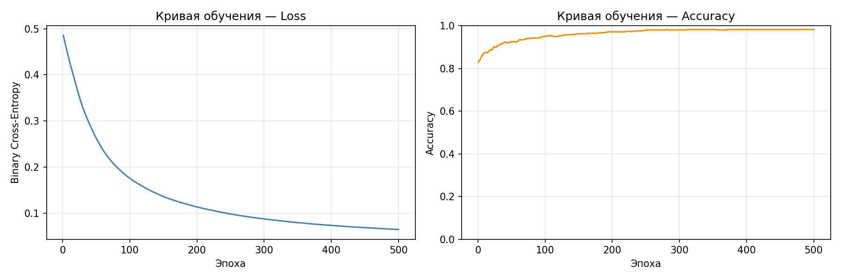

Рис. 1. Кривые обучения: loss и accuracy

График показывает стабильное снижение функции потерь и рост точности на протяжении всех 500 эпох. Близость train и validation кривых свидетельствует об отсутствии значительного переобучения.

Этап 9. Прогнозирование (predict.py)

Программа загружает сохранённую модель, применяет нормализацию с параметрами обучающей выборки (mean, std), выполняет прямой проход и оценивает результаты.

Результаты на тестовой выборке (114 примеров):

Бинарная кросс-энтропия : 0.1433

Матрица ошибок:

Прогноз M Прогноз B

Истинный M (1): 41 6

Истинный B (0): 1 66

Accuracy : 0.9386 (93.9%)

Precision : 0.9762

Recall : 0.8723

F1-score : 0.9213

Для каждого примера программа выводит предсказанные вероятности классов (softmax-выход), что позволяет оценить уверенность модели в предсказании. Результаты сохраняются в файл prediction.csv.

ВЫВОД

В ходе проекта был реализован многослойный персептрон с нуля на языке Python без использования библиотек нейронных сетей. Реализованы все ключевые компоненты: прямое распространение, функция потерь (бинарная кросс-энтропия), обратное распространение ошибки и mini-batch градиентный спуск.

Сеть с архитектурой [30, 16, 8, 2] достигла точности 93.9% на тестовой выборке при значении функции потерь BCE = 0.143. Реализация является модульной: архитектура, скорость обучения, число эпох и размер батча настраиваются через аргументы командной строки.

Проект позволил на практике освоить математические основы нейронных сетей - в особенности алгоритм backpropagation и роль каждого компонента сети в процессе обучения.

